«Приёмы и методы современных технологий по войлоковалянию»
Менщикова Наталья Вячеславовна,
преподаватель КГКП
«Карагандинский колледж искусств
имени Таттимбета», отделение
«Декоративно-прикладное искусство»

Введение.
Валяние из шерсти или войлоковаляние - это древний вид ремесла, который в настоящее время стал очень популярным. В старину войлоком покрывали юрты степных народов, валяли ковры, чехлы, матрасы и подушки, обувь, головные уборы и тд. Сегодня один из, традиционных материалов вновь приобретает актуальность, который переживает второе рождение. Полузабытое народное ремесло последние года возрождается в индустрии моды. Современный войлок, изготовленный по традиционным технологиям, и промышленным способом находит применение при изготовлении одежды, обуви, шляп, предметов быта, бижутерии, игрушек, аксессуаров, картин и многого другого, а не только как утеплитель, который использовался в древности. Дизайнеры моды и интерьера используют его как элемент декора или как украшение в одежде. Шерсть часто называют текстильной глиной так как, дает большие возможности для реализации своих творческих фантазий.
История валяния.
Около 8000 лет назад древний человек обнаружил способность шерсти сваливаться. Для валяния он использовал найденные кусочки шерсти различных животных. В историю мировой культуры войлок вошел как изобретение кочевников и горных скотоводов: Тибета, Памира, Алтая, Кавказа, Карпат, Балкан и Передней Азии (Ирана, Афганистана). Древнейшие изделия из войлока были найдены в курганах Горного Алтая, сохранившиеся до наших дней, которые были изготовлены 2600 лет назад (ковры и чепраки). Для кочевых народов, войлок был важнейшим видом материала, служившего человеку на протяжении всей жизни. Люди одевались в войлочную одежду, рождались и умирали на войлоке, укрывали коней войлочной попоной. Нетканый войлочный ковер использовали в качестве утепления юрт, навеса от дождя и солнца. Войлок, согласно древним поверьям, оберегал от злых духов и вражеских сил. Материалом для изготовления войлока является шерсть животных, главным образом овец. Благодаря кутикуле (верхнему чешуйчатому слою волоска шерсти) шерстяные волокна под влиянием горячей воды, пара, взбивания палками или сминания руками способны сцепляться друг с другом. На этом принципе основана техника войлоковаляния. У дикой овцы шерсть не имела кутикулы, поэтому первые войлоки появились тогда, когда была одомашнена овца. Поэтому, 5-6 тыс. до н.э., можно считать началом истории войлока. В эти времена войлоковаляние стало одним из основных занятий у многих народов, населявших нашу планету. Техника валяния в Россию пришла вместе с монголо-татарскими захватчиками и прижилась благодаря суровым зимам. Из войлока на Руси изготавливалось сукно, валенки, шапки и даже кисеты для хранения табака. Первые мастерские по изготовлению войлока появились в XVI веке. Современные валяльные прессы и валяльные машины изобрели в XIX веке. Процесс валки происходит посредством сдавливания и прокатывания шерсти или при воздействии специальных игол, которые спутывают шерсть. В настоящее время для домашнего валяния созданы специальные иглопробивные машины.
Виды валяния.
Существует два основных вида валяния шерсти: мокрое и сухое.
Валяние шерсти, как мокрым, так и сухим способом это трудоемкий, но очень захватывающий и интересный процесс.
К современным способам валяния можно отнести: фелтинг, нунофелтинг, живопись шерстью, смешанную технику.
С помощью этих техник создаются красивые и оригинальные изделия, которыми можно украсить не только интерьер, но и одежду современного человека.
Мокрое валяние.
Мокрое валяние - традиционный ручной способ изготовления войлока этот способ называется мокрым из-за обработки шерсти водой и хозяйственным мылом. Под воздействием горячей воды и щелочи шерстяные волокна сваливаются. С помощью этой техники можно создать плоские изделия: ковры, декоративные панно, картины, наволочки, салфетки, одежду. И полу объёмные: головные уборы, обувь, сумки, декоративные цветы, бижутерию и тд
Основные материалы:
- Топс – непряденая, мытая, обработанная овечья шерсть мериносной породы (с толщиной волоска 21-23 микрона), в виде гребенной ленты.
- Хозяйственное мыло жидкое или твердое которое следует разводить горячей водой (до 60 градусов) в пропорции примерно 1:10 1:15.
- Пульверизатор или пластиковая бутылка с дырочками, которые используются для увлажнения шерсти в процессе валяния
- Подложка на которой раскладывается шерсть: бамбуковая циновка, рифленые резиновые коврики или пузырчатый полиэтилен баблс.
- Покрывающий материал, которым накрывается шерсть в процессе намыливания: фатин, москитная сетка, тюль или стрейч-сетка.
- а также - губка для смачивания, латексные перчатки, уксус, полотенце, скалка или кусок пластиковой трубы, спененый полителен для вырезания шаблонов и портновские ножницы.
- Разновидности шерсти:
- Шерсть мериносных пород овец- это основной вид шерсти, используемый для валяния. Шерсть самая тонкая и дорогая, которая внешне напоминает пух. Используется для валяния одежды, игрушек. Шерсть мериноса различается по толщине и мягкости.
- Гребенная лента, или топс - это расчесанная шерсть без остевых волосков, где все волокна ровные, вытянуты в одном направлении и уложены в ленту. Некрашеная шерсть, выпускается коричневых, светло бежевых цветов и оттенков. Если же шерсть окрашена, то бывает от ярких насыщенных до нежных и пастельных. Топс идеально подходит для мокрого валяния.
- Сливер – это светлая, расчесанная, некрашеная, небеленая, овечья шерсть, без остевых волосков. Применяется как основа для валяния, с дальнейшим наложением шерсти других цветов.
- Грубая (валеночная) овечья шерсть - светлая и тёмная. Используется для валяния ковров, валенок и предметов в этническом стиле.
- Очес - это короткие волокна овечьей шерсти, которые не попали в гребенную ленту, т.к. не соответствовали необходимой длине. Используется только как вспомогательный материал при валянии: в качестве экономии в изделиях, прокладывая его между слоями основной шерсти, как подложка при изготовлении ковриков, внутрь игрушек.
- Кардочес (кардочесанная шерсть) - это такая шерсть, в которой все волокна смешанны и направлены в разные стороны. В отличие от топса, у волокон кардочеса нет четкого направления и они похожи на комок ваты и тянутся во все стороны. Также кардочес сваливается быстро. Но из-за того, что кардочес прошел только одну ступень обработки в нем могут встречаться травинки. Он просто не заменим в изготовлении игрушек, тапочек, сумок, но зато не подходит для тонких изделий, например, шалей. Кардочес больше подходит для мокрого валяния (из-за возможного мусора и спутанности волокон), но и сухим тоже хорошо сваливается.
- «Верблюжка» - расчесанная шерсть верблюда. Используется для валяния различных изделий без использования шерсти-основы.
- Полутонкая овечья шерсть: используется для декора и отделки изделий.
- Ангора или мохер - шерсть ангорской козы, с шелковистым блеском. Используется для декора и отделки изделий.
Технология изготовления: валяние шерсти процесс, требующий большого терпения и физических усилий. Мокрое валяние делится на три этапа: раскладка, уваливание, сушка.
1.Раскладка шерсти.
Сначала изделие выкладывается шерстью. Вытягивая волокна из пасмы шерсти, которые раскладывают их на расстеленную подложку(воздушно пузырчатый полиэтилен, бамбуковый коврик или шаблон) в вертикальном направлении. Прядки выкладываются во внахлест, как чешуя. Второй слой выкладывается аналогично, но уже по горизонтали перпендикулярно к предыдущему. Таким образом, выкладывается 5-6 слоев. Затем сеткой накрывают заготовку и промачивают ее горячим раствором мыла от центра к краям, смочив все слои шерсти.
2. Уваливание шерсти делится на два этапа: начальный и основной.
Начальное уваливание – это сцепление шерстяных волосков. Предварительная раскладка шерсти смачивается мыльной водой, накрывается сеткой или пузырчатым полиэтиленом. Процесс валяния происходит при помощи трения руками намыленной шерсти через сетку.
Основной этап увалки - это продолжение трения шерсти до определенной плотности формы. Этот этап можно проводить различными методами.
Увалка руками - проглаживание шерсти нажатием руки с усилием. Увалка проводится до нужной плотности в течение определенного времени.
Увалка вибро-шлифовальной машиной (ВШМ). Вибрация платформы машины приводит к уваливанию шерсти.
Укатка - уваленное изделие сворачивается в бамбуковый коврик или наматывается на кусок пластиковой трубы, скалку и укатывается руками.
Уминка - один из методов увалки при котором изделие мнут движениями схожими на замешивание теста.
Бросание - метод, при котором изделие поднимают и бросают над рабочей поверхностью.
Увалка в стиральной машине, на стиральной доске или на рельефной поверхности.
3. Сушка. После увалки изделие полощут, чтобы хорошо вышел мыльный раствор. В конце изделие замачивают в воде с уксусом. Выжимание — изделие нельзя сильно выкручивать. После полоскания изделие лучше всего поместить на решетку или завернуть в махровое полотенце и дать стечь воде и просушить. Нельзя сушить на батарее.
Основные правила мокрого валяния:
1. Во время валяния изделие дает усадку, уменьшается в размерах приблизительно на 30%, что следует учитывать при выкройке шаблона изделия.
2.Раскладка шерсти всегда проводится сухими руками.
3. Секрет качественного войлока в правильной и равномерной раскладке слоев шерсти.
4. Следует помнить, что чем дольше обрабатывается шерсть, тем больше она усаживается, и тем плотнее становится.
5. Войлок считается готовым, когда он на ощупь плотный и от него невозможно отделить волокна шерсти, так как произошло их взаимосцепление. Если войлок недостаточно плотный, то он мягкий и быстро теряет форму.
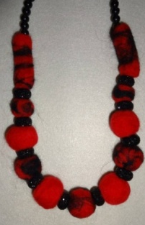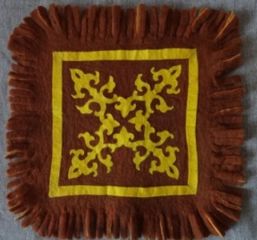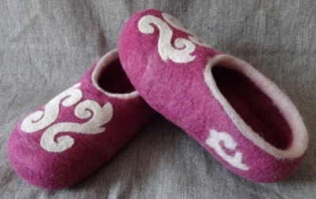
Рис. 2 Работы автора в технике мокрого валяния
Сухое валяние. Фелтинг или сухое валяние (от англ. felt войлок, фильцевание, фильц, набивание) - это современная техника прикладного искусства, в процессе которой из не пряденной шерсти создают рисунок на войлочной основе,, фетре, приваливают предварительно сваленные элементы или создают объемные изделия: игрушки, куклы, декоративные элементы, аксессуары одежды, бижутерию.
Основные материалы: для сухого валяния понадобятся: шерсть, иглы, иглодержатель, щетка-основа и поролоновый коврик или губка.
Технология изготовления. Техника достаточно простая и состоит в том, что берут комок не пряденой шерсти и многократно протыкают специальными гранеными иглами, при этом волокна спутываются (сваливаются), шерсть уплотняется, формируя необходимый объем и плотность.
Для сухого валяния используют специальные иглы с засечками. Наконечник иглы для фелтинга имеет несколько насечек, которые необходимы для закрепления шерсти в войлоке. Иглы для объемного валяния изготавливаются из закаленной стали, обладают достаточной упругостью и не гнутся во время работы. Для такого вида валяния используются несколько разновидностей игл: звездчатые и иглы с обратным ходом. Для ускорения процесса валяния используют специальный иглодержатель в который устанавливаются иглы, чем увеличивают площадь сваливания. Чтобы изделие приобрело пушистую поверхность, используют иглу с обратным ходом.
Во время работы шерсть распределяют на куске поролона или по основе щетки с жесткой щетиной, так как держать в руках комок шерсти неудобно и опасно, можно уколоться, выполняя иглой движения вверх-вниз, при этом необходимо вводить иглу в шерсть под определенным углом.
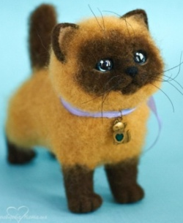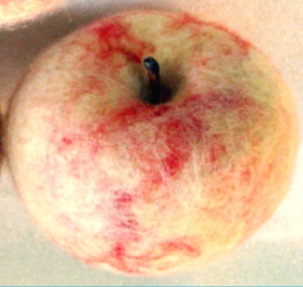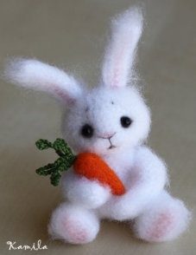
Рис. 3 Работы выполненные в технике мокрого валяния
Нунофелтинг. В последнее время распространен еще один новый вид волоковаляния — нунофелтинг (англ. nunofelting). Нунофелтинг - это мокрое валяние шерсти на шёлке. Таким способом можно изготовить легкие, тонкие, воздушные и в то же время очень теплые изделия: шарфы, платки, платья и различные декоративные украшения.
Изобрели нунофелтинга японские дизайнеры из Австралии. Они начали использовать в процессе валяния натуральный шелк. Вместо шелка можно использовать любую легкую ткань: органза, шифон, атлас. Оригинальным сочетанием может быть войлока и кружева. При нунофелтинге волокна шерстяной пряжи проходят сквозь основу, создавая совершенно новое оригинальное полотно. Шерстью покрывают всю поверхность ткани или же для создания узора отдельные ее участки.
Также и к шерсти можно приваливать различные ткани: натуральный шелк, натуральные декоративные волокна, а также лен, хлопок; любые сетчатые материалы тюль, кружева, сетку, где волокна шерсти могут беспрепятственно проходить между нитями ткани. Таким способом создаются аппликации.
Техники нунофелтинга.
Мокрая техника – традиционный способ, где пряжа для валяния выкладывается на шелк или какую-либо другую ткань, смачивается мыльным раствором и приваливается к основе круговыми втирающими движениями.
Витражная техника - создание на ткани ажурного узора путем соединения волокнами пряжи отдельных участков основы;
Техника шибори - создание объемного рисунка. Для этого ткань перед началом валяния связывают в определенных местах;
Техника ламинирования - закрепление специальной прослойки перед втиранием шерсти. Перед завершением работы прослойка извлекается, оставляя выпуклый рисунок.
Для начинающих техника нунофелтинга может показаться слишком сложной. Поэтому сначала необходимо освоить базовые способы валяния.
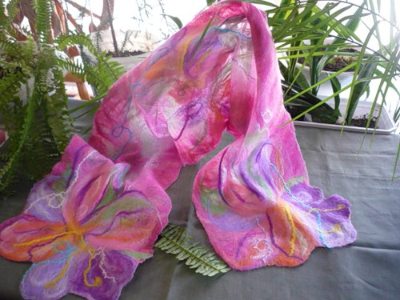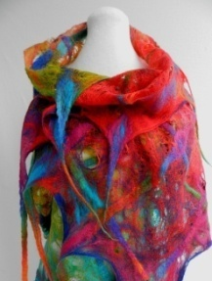
Рис. 3 Работы, выполненные в технике нунофелтинга.
Живопись шерстью. Живопись шерстью это новый, современный способ создания живописного полотна без использования кисточек, красок, карандашей или воды, методом послойного выкладывания не пряденой цветной овечьей шерсти на тканевую ворсовую основу, в результате чего получается очень живописная работа из натурального материала.
Эта техника одна из разновидностей сухого валяния. Готовая картина закрывается рамкой со стеклом и может украсить любой интерьер. Этот процесс напоминает работу акварельными красками, поэтому такие картины называют шерстяной акварелью.
Основные материалы. Для рисования картины шерстью понадобится: шерсть разных цветов, флизелин, фланель или фетр (в качестве подложки), ножницы (для резки шерсти), пинцет (для выкладывания мелких деталей), фоторамка нужного размера.
Технология живописи шерстью. Метод "вытягивания" - вытягивают из гребенной ленты волокна шерсти, образующие тонкие пряди. Используется для создания фона, ветвей деревьев и других предметов.
Метод "щипания" - частыми быстрыми движениями отщипываются поверхностные волоски ленты. Образуется пушистый комочек, который используют для создания фона, облаков, снежных сугробов, снеговиков и многих, многих предметов.
Метод "стрижки" - берется прядь шерсти и затем стрижется достаточно тонко, чтобы длина волосков была 2-3мм. Получившийся пух укладывается пинцетом на картину, образуя форму предмета, снежинки, мелкие цветы или детали. После завершения работы, на картину просто накладывается стекло и вставляется в рамку.
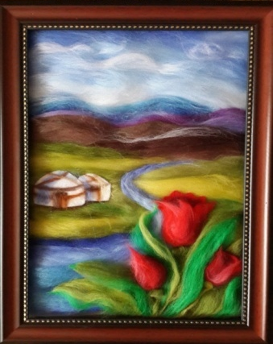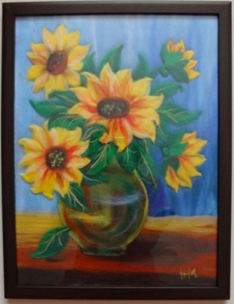
Рис. 4 Работы автора, выполненные в технике «Живопись шерстью».

Выводы. Войлок очень благодатный, пластичный материал. Текстильная глина — так часто называют шерсть, дает возможности для реализации своих творческих фантазий. Техника валяния доступна как взрослому, так и ребенку. Как никакой другой материал, войлок объединяет как традиционные так и новаторские методы, развивает творческие способности, будит фантазию, рождает чувство сопричастности к таинству сотворения...
Все выше перечисленные техники валяния можно использовать на уроках ДПИ в учебных заведениях дополнительного образования с художественным уклоном.
Список использованной литературы:
- Токтабаева Ш., Беккулова А., Ахмирова Б., Асанова Б. Войлок казахов:
вчера и сегодня. Алматы, 2008
- М.С. Нурке. Технология художественного ткачества. Алматы, 2008
- Ия Кокарева - Живописный войлок. Техника. Приемы. Изделия.2009
- Изделия из войлока. Альбом. АРТ-Родник2008
- Фото работ автора и учащихся отделения.

